Instalando o plugin gwt para eclipse:

Este endereço vc encontar o ling para dawnload.

http://code.google.com/intl/pt-BR/eclipse/docs/download.html

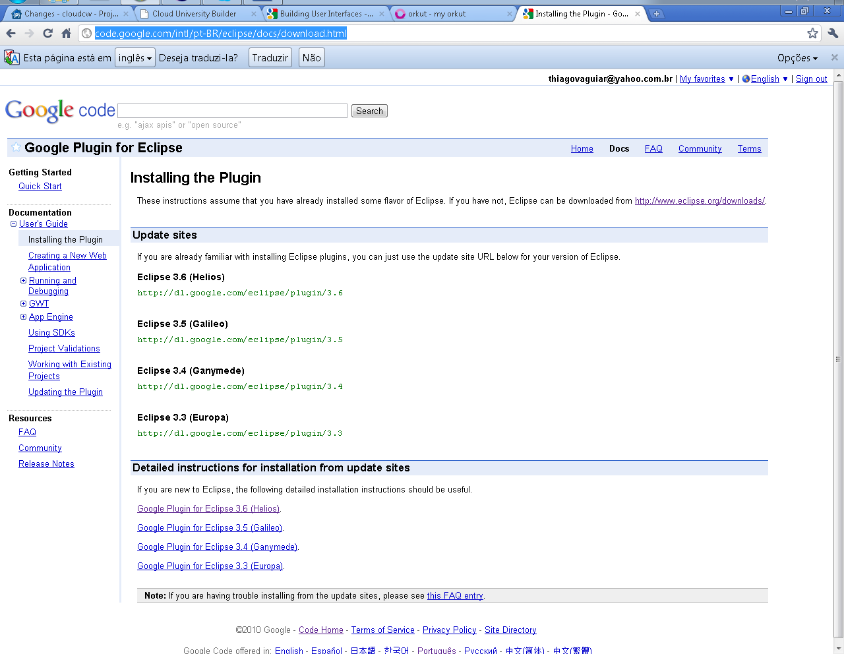

O link é: http://dl.google.com/eclipse/plugin/3.6

Para instalá-lo no eclipse basta, no mesmo, vc clicar em Help > Install New Software... para abrir a janela de gerenciamento de plugins.

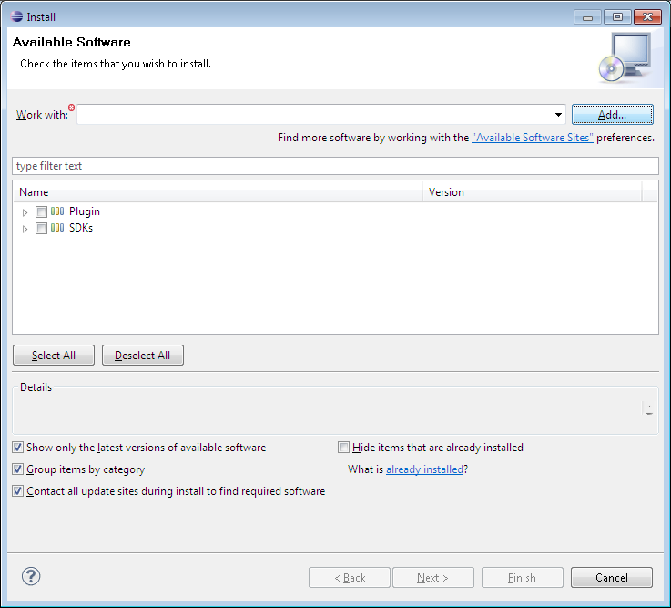

Clique em add para abrir a caixa seguinte, indique em Location o linkque foi apresentado acima e que está aparecendo abaixo, clique em ok.

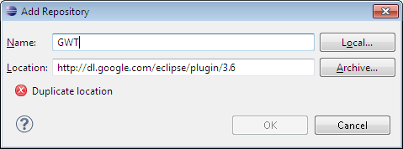

Selecione todos e siga como famoso Next... Next... Finish.

